A v. Lami, Nº6439 – Belém Novo.  Porto Alegre – RS  CEP. : 91780-120 | Telefones: (51) 9369.2746 ou (54)9610-5199  E-mail: eduardoe.aguiar@gmail.com
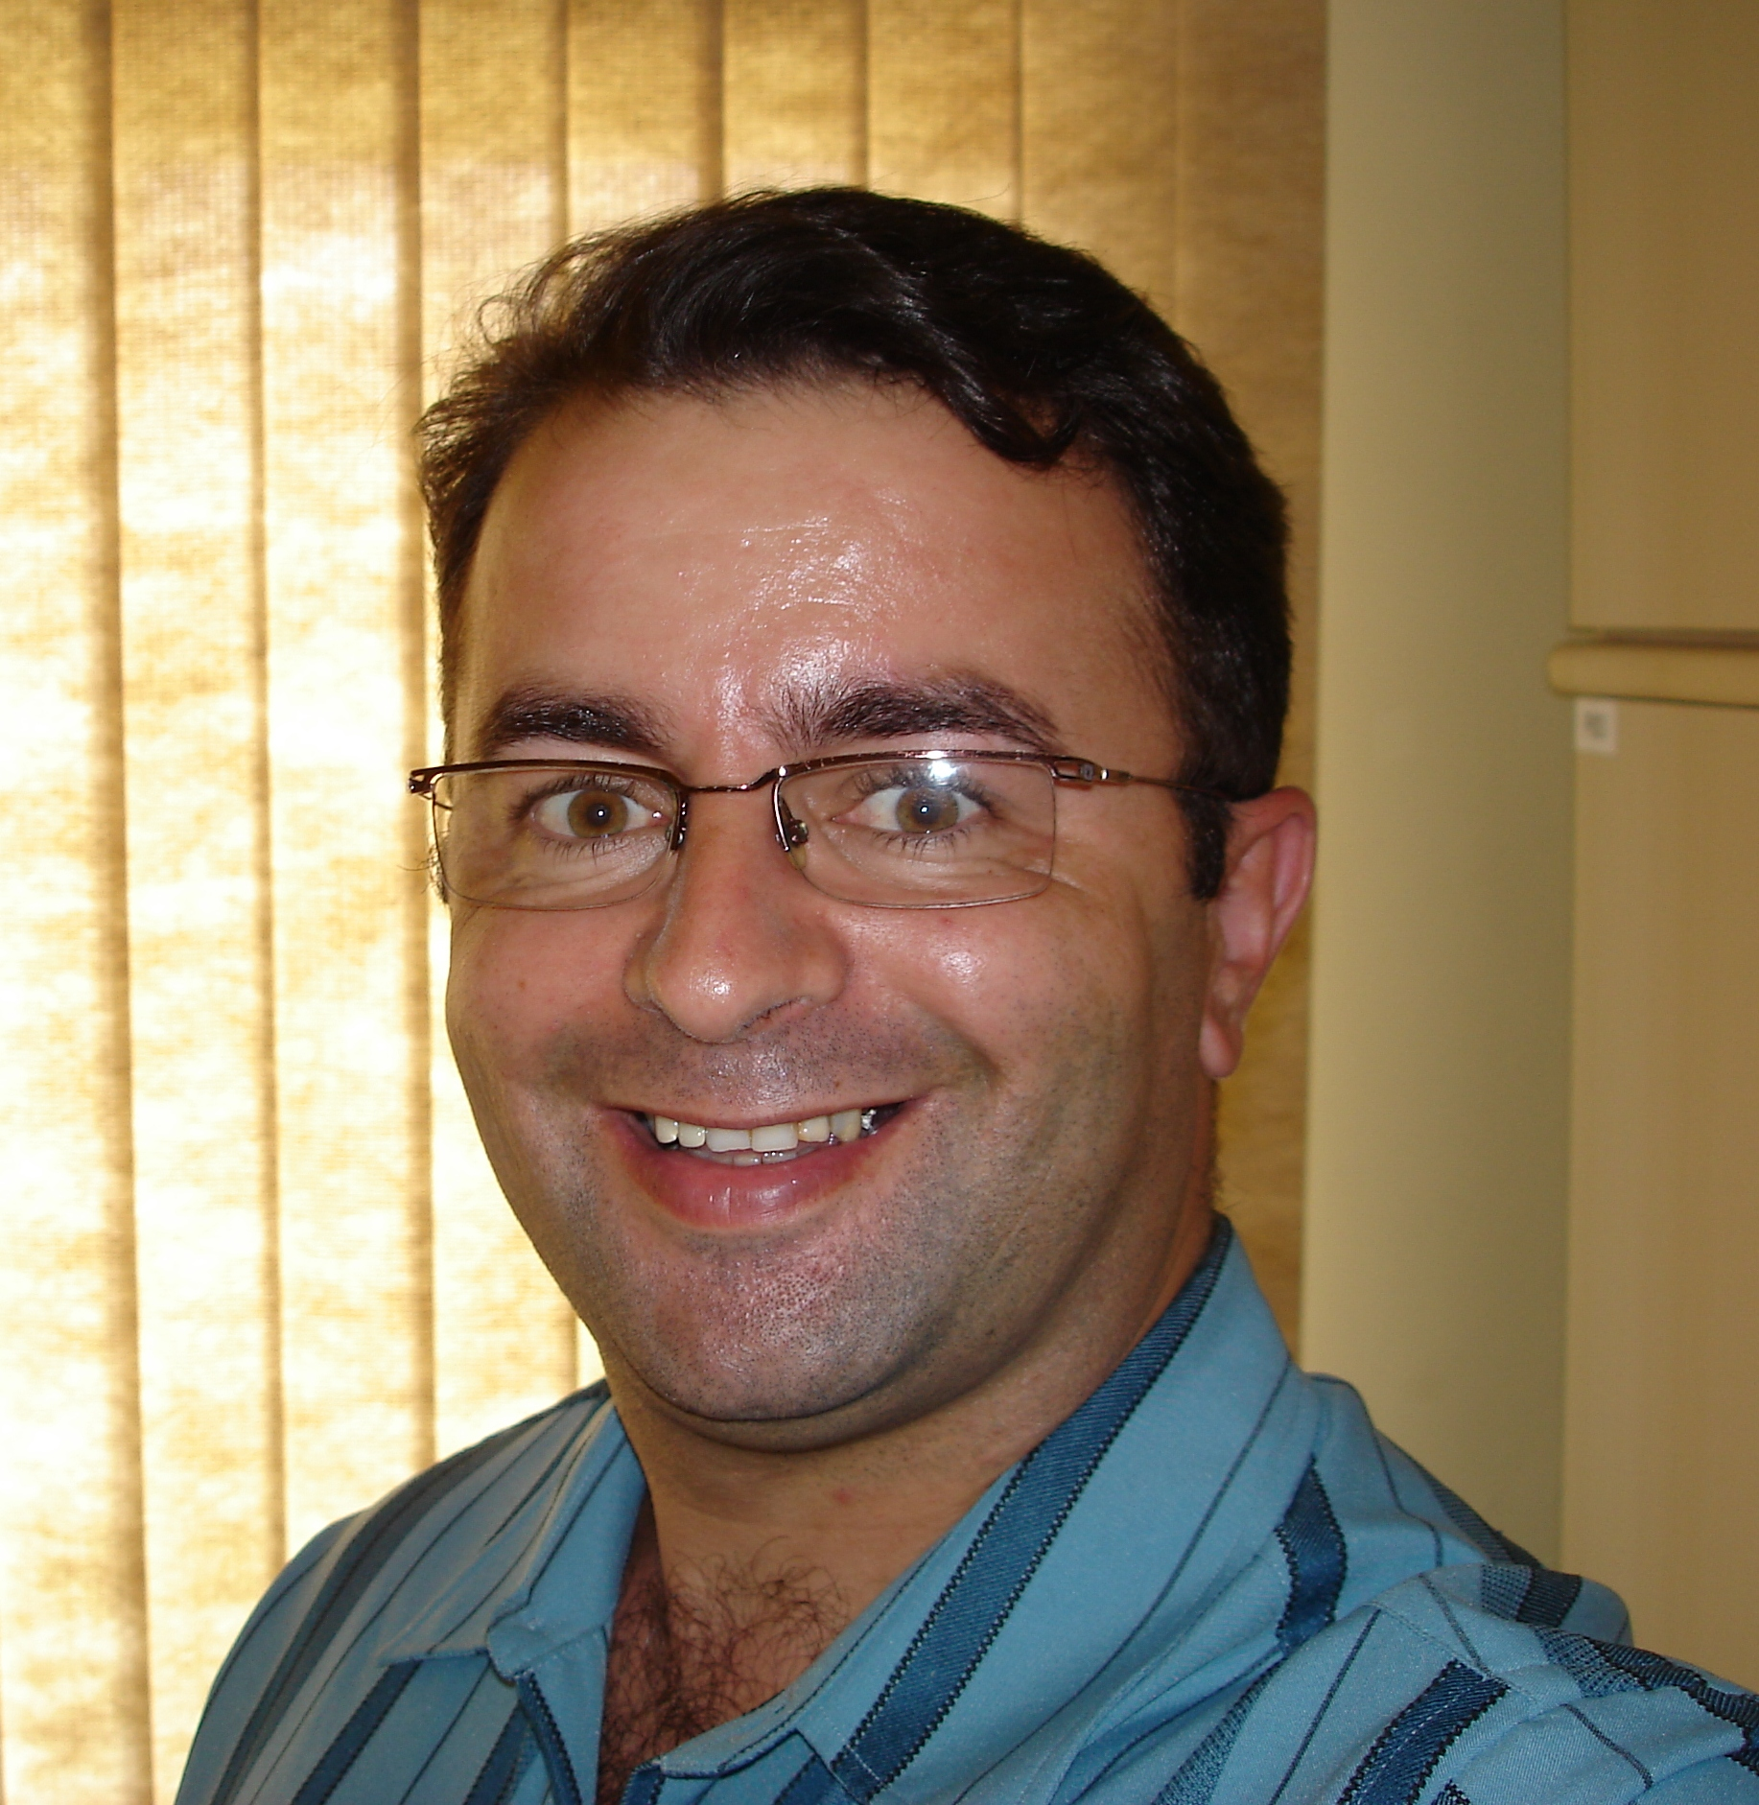
TEC. ° Eduardo E. B Aguiar

Informações pessoais | - Estado Civil: Casado  - Nacionalidade: Brasileira  - Idade: 40 anos  - Naturalidade: POA - RS  - Filiação: Ildo Batista Aguiar – Marisa Espindola Batista
Objetivo | - Colaborar para o crescimento da empresa, nas áreas de Suporte Técnico, Planejamento e Controle de Manutenção, manutenção elétrica, mecânica ou produção, tanto administrativamente quanto operacionalmente visando principalmente: redução de custos, melhorias continuas em processos produtivos, desenvolvimento das programações de manutenção e redução de tempos de parada de máquinas e equipamentos.
Formação | UCS – Universidade de Caxias do Sul – Caxias do Sul – RS  - Automação e Controle 3º Engenharia e Controle de Automação. Em andamento  Escola Técnica Parobé Brasil- POA – RS  - Técnico em Elétrotécnica – 2002
Idiomas | - Inglês: Básico (escrita e leitura);  - Espanhol: Básico
Palestras Técnicas | - Conexões Tupy – POA – 2010 – 4h;  - Lubrificante Ipiranga – CGTEE – 2011 – 4h;  - Acoplamentos (NIEMER – Representante Falk) – Celupa – 2011 – 4h;  - Design Gráfico (Software Rhinoceros) - GRAPHO – 2011 – 8h;  - Instrumentação Remota – NATIONAL INSTRUMENTS – 2012 – 4h;  - Auto CAD 2004/Inventor Series 7 – GRAPHO – 2012 – 80h;  - Preparação de Superfície e Pintura – Sumaré – 2011 – 8h;  - Preparação de Superfície e Pintura – Sumaré – 2011 – 4h;  - Análise de Vibrações – ABTCP / NSK / Preditiva Sul – 2013 – 8h;  - Lubrificantes Kluber – ABTCP / NSK / Kluber – 2013 – 8h;  - Projeto e Manutenção de Bombas – KSB – 2007 – 16h.  - GRISNT Grupo de instrumentação do RS uma vez por mês 4h  - Pertenço a varios grupos de PCM
Informática | - Domínio em Informática Básica (Windows, Word, Excel, Power Point, Internet, Confecção de Home Page, Corel Draw, Photoshop, Scanner, Plotter, Hardware em geral, etc.);  Domínio em Informática Avançada e Específica (AutoCad, MANTec, SIGMA, Microsiga, BaaN, noções de Solid Works, Inventor e Mechanical Desktop; Programação em Linguagem Turbo Pascal e noções de Linguagem Basic).
Outros Cursos | - Eletricista Residencial, Comercial e Industrial – SENAI– 600h;  - Comandos Elétricos Industriais -SENAI - 200h  - Como Organizar Equipes de Trabalho -ADVB - 2000 – 32h;  - Soldador Arco e Acetileno - SENAI-100h;  - Aplicação e Características de Tubos e Conexões em Aço - Tupy-50h  - Talentos Empreendedores – SEBRAE-100h  - Mecânica Básico-SENAI-160h  - Instrumentação Básica SETEMP-240h  - Leitura e Interpretação de Desenho-SENAI-160h  - Brigada de Emergência – Celupa – 2003 a 2010 – 80h;  - CLP Linha Dexter e Altus AL1000-40h  - CLP Siemens Família S7 – 2000 – 40 h;  - Desenvolvimento de lideranças – TAILOR MADE – 2003 – 8h;  - Desenvolvimento de lideranças – MELITTA – 2014 – 8h;  - Auditor Interno ISO 9001:2000 – Celupa – 2011 – 8h;  - Técnicas de TPM (Manutenção Produtiva Total) – Unissinos – 2012 – 16h;  - Workshop ISO 22000:2005 – DNV – 2010 – 8h  - Planejamento e Controle de Manutenção – ABRAMAN (Gil Branco Filho) – 2006 - 2010 e 2013 – total de 96h.  - Construindo uma Organização do Futuro – FEDERASUL 16h  - Talentos empreendedores – SEBRAE 40h 2013  - NR10 Segurança em instalações e serviços em eletricidade- PROMMEL - 80h  - Metrologia Protheus 8.11- MICROSIGA- 40h  - P110 Automação Pneumática –FESTO- 40h  - Implantação e Manutenção das Boas práticas de Fabricação -SGS- 40-h
Experiências Profissionais | - MELITTA – Melitta do Brasil Ind.e Comercio Ltda. – Bom Jesus – RS (Transferido para esta unidade do grupo trabalhei até 18/08/14 ) – Líder de Manutenção elétrica e mecânica implantação do planejamento e controle de manutenção nas áreas de mecânica, elétrica, instrumentação e utilidades. Controle e programação de manutenção de todas as máquinas e equipamentos da fabrica Café. Liderando equipe eletrica e mecânica, entrando em contato com fornecedores, comprando peças, materiais e serviços avaliando-os tecnicamente, enviando desenhos e solicitando orçamentos. Desenvolvi padrões de PCM e certifiquei na ISO9000 os setores de três unidades do grupo, Gerando Ordens de Serviço e todos os dipos de indicadores de manutenção em forma de Relatórios de Manutenção. padronizando TAG’S, usando recusços de rede e do SIGMA (Sistema de Gerenciamento e Controle de Manutenção), geração de SENF e SCP entre outros.  - CELUPA – Celupa Industrial Celulose e Papel Guaíba Ltda. – Guaíba – RS (18/10/2004 – atual) – Assistente Técnico na área de engenharia, implantação do planejamento e controle de manutenção projetos e manutenção. Atuei 1 ano na manutenção operacional 1 ano em atualização de projetos e 3 anos com planejamento e controle de manutenção, áreas de mecânica, elétrica, instrumentação e utilidades. Controle e programação de manutenção de todas as máquinas e equipamentos da fabrica de Papel. Entro em contato com fornecedores, avaliando-os tecnicamente, enviando desenhos e solicitando orçamentos. Gero Ordens de Serviço e Relatórios de Manutenção. Participei da atualização de todo o banco de dados de máquinas e equipamentos, elétricos, mecânicos e instrumentação, da Unidade Guaíba, padronizando TAG’S, atualizando dados e inserindo-os no BAAN (RP) e SIGMA (Sistema de Gerenciamento e Controle de Manutenção), geração de SENF e SCP entre outros.  - WATT - Engenharia e Representação Ltda. – POA – RS (03/11/1997 – 31/11/1999) – Supervisão de obras. Atuei a maior parte do tempo com orçamento, montagem, execução e manutenção de obras residenciais e Industriais (elétrica e hidráulica).  - AVIPAL – Avicultura e Agropecuária Ltda. – Guaíba – RS (05/01/1993 – 08/10/1997) – Eletricista de Manutenção. Atuei diretamente na manutenção e montagem elétrica AT e BT, mecânica e hidráulica visando redução de custos, e melhoria continua dos equipamentos emitindo relatórios gerenciais. Contatava clientes e fornecedores, realizava orçamentos e alguns projetos/desenhos e elétricos e mecânicos de manutenção. Participei diretamente no processo de implantação do sistema de PCM.
Algumas virtudes | - Comprometimento e postura profissional  - Responsabilidade  - Espírito de equipe  - Ótimo relacionamento interpessoal  - Muita vontade e orgulho de aprender  - Disponibilidade horária total  - Vontade de melhorar sempre  - Torneime um especialista em certificação e implantação de sistema de gerenciamento e controle de manutenção (PCM)
Porto Alegre, 19 de Agosto de 2014.

